LEMBAR JAWABAN
Kegiatan Belajar (KB)

NIS : 25602021110411
NAMA : Mochammad Rizky Zidane
KELAS : X RPL C
E-MAIL : mochrizkyzidane@gmail.com
JUDUL MODUL : MODUL DDK 8 - JAVASCRIPT

Ketentuan :
- Convert Lembar jawaban ini ke dalam format PDF (.pdf), untuk di upload
- Beri nama file Nama_Judul Modul (ex : Andi Law_Modul 1)
- Ukuran file maksimal : 3 MB

Jawaban :

Latihan 1:

Kode:
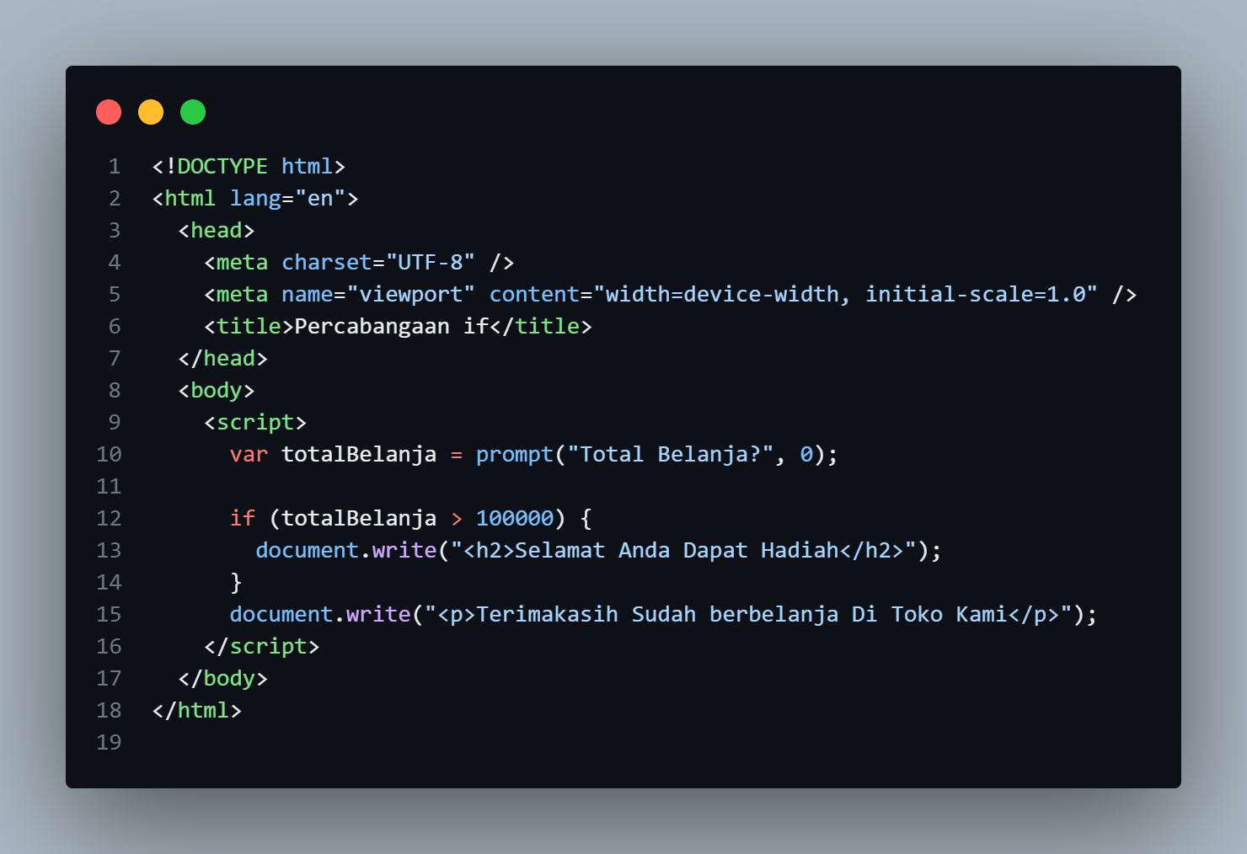
Hasil:
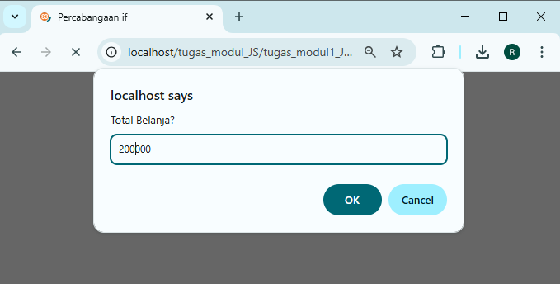
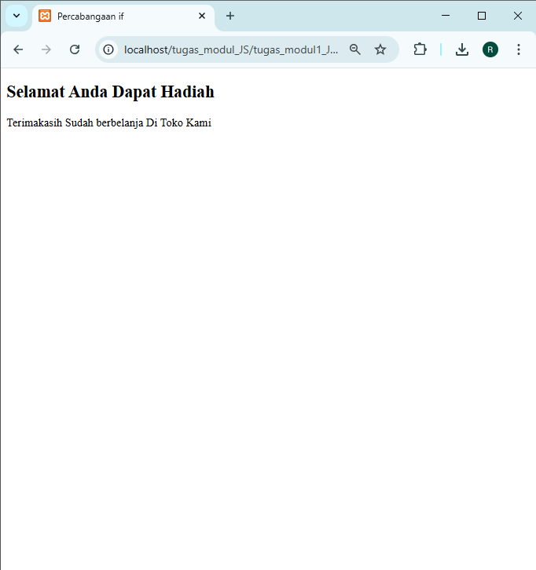
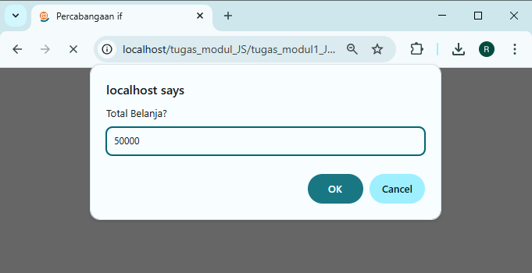
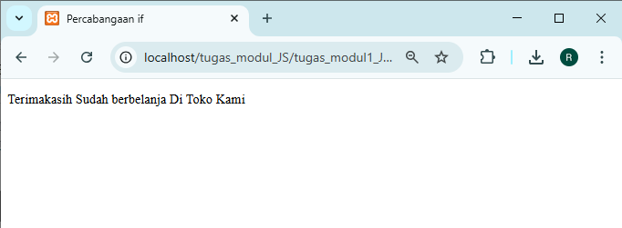

Latihan 2:
Kode:
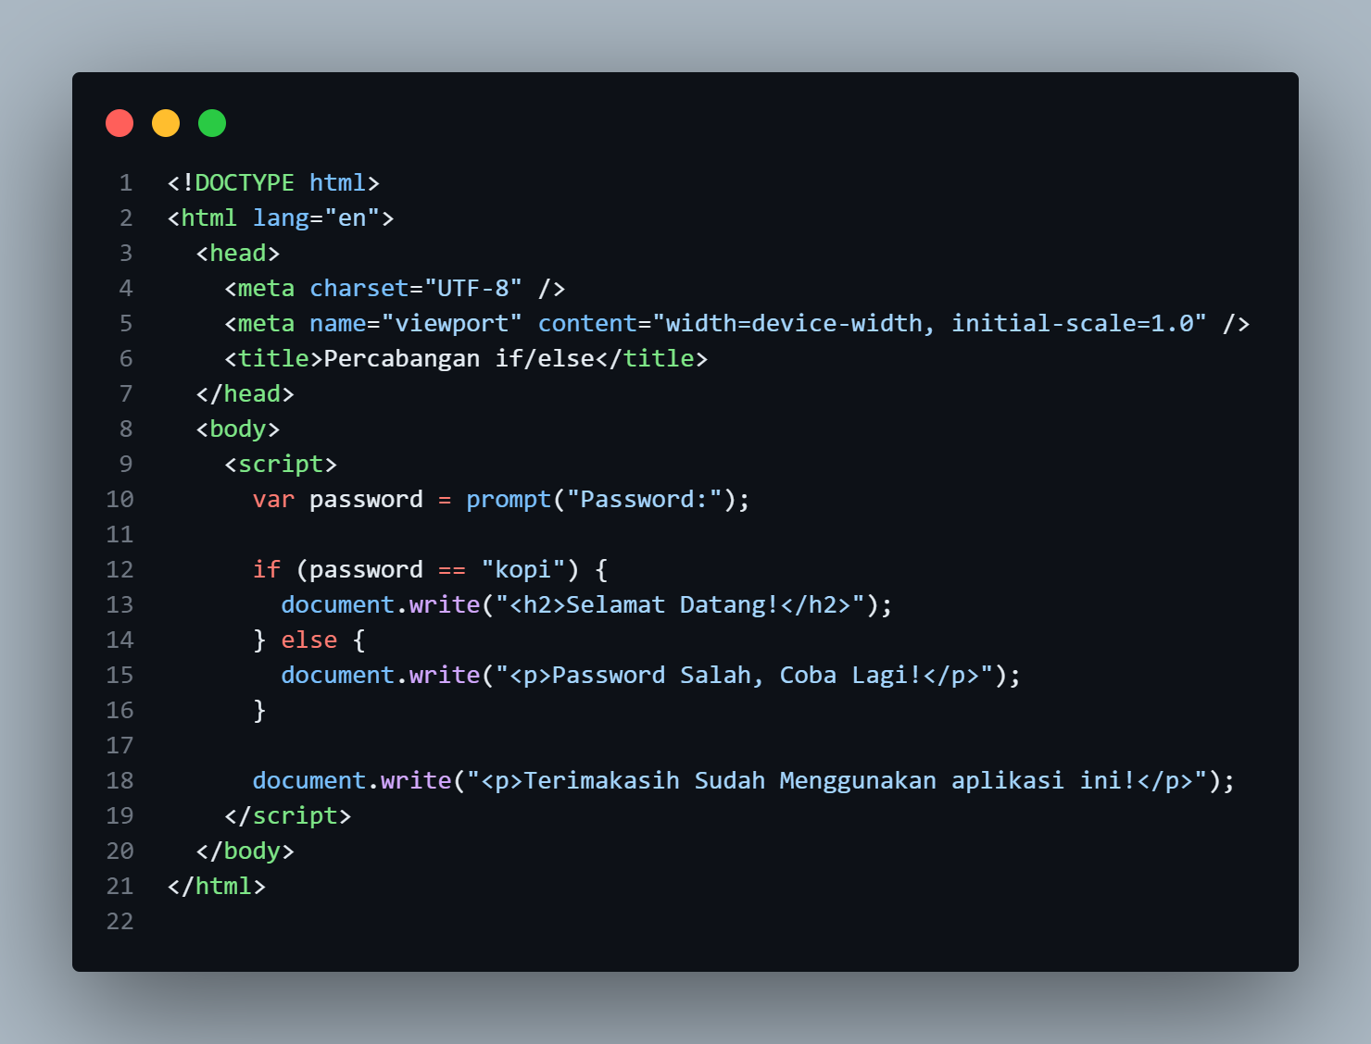
Hasil:
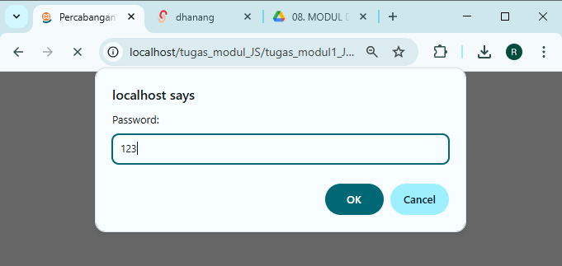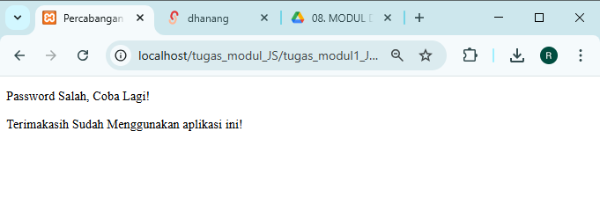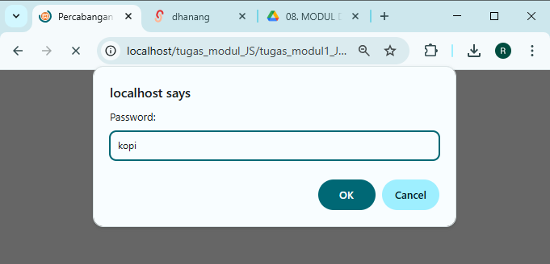
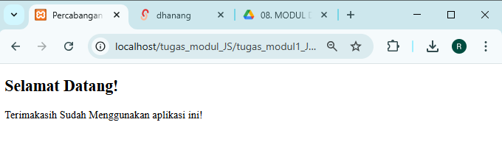
Latihan 3 :
Kode:
<!DOCTYPE html>
<html lang="en">
<head>
<meta charset="UTF-8" />
<meta name="viewport" content="width=device-width, initial-scale=1.0" />
<title>Percabangan If-Else 3</title>
</head>
<body>
<script language="JavaScript">
function hitungip() {
var quis = parseFloat(document.fform.iquis.value);
var tugas = parseFloat(document.fform.itugas.value);
var uts = parseFloat(document.fform.iuts.value);
var uas = parseFloat(document.fform.iuas.value);
var ip = "";
var ket = "";
var na = 0.1 * quis + 0.2 * tugas + 0.3 * uts + 0.4 * uas;
if (na > 80 && na <= 100) {
ip = "A";
ket = "Lulus Dengan Sangat Baik";
} else if (na > 68 && na <= 80) {
ip = "B";
ket = "Lulus Dengan Baik";
} else if (na > 55 && na <= 68) {
ip = "C";
ket = "Lulus Dengan Cukup";
} else if (na > 38 && na <= 55) {
ip = "D";
ket = "Lulus Dengan Kurang";
} else {
ip = "E";
ket = "Tidak Lulus";
}
document.fform.oip.value = ip;
document.fform.oket.value = ket;
// Gunakan untuk mencetak alert (ip+""+na)
}
</script>
<form name="fform">
<table border="1" width="100%" align="center">
<tr>
<td width="100%" colspan="4">
<h2 align="center">Menghitung Indeks Prestasi</h2>
</td>
</tr>
<tr>
<td width="25%">
Quis (10%): <input type="text" size="10" name="iquis" />
</td>
<td width="25%">
Tugas (20%): <input type="text" size="10" name="itugas" />
</td>
<td width="25%">
UTS (30%): <input type="text" size="10" name="iuts" />
</td>
<td width="25%">
UAS (40%): <input type="text" size="10" name="iuas" />
</td>
</tr>
<tr>
<td width="100%" colspan="4" align="center">
Indeks Prestasi :
<input type="text" size="5" name="oip" /> Keterangan :
<input type="text" size="25" name="oket" />
</td>
</tr>
<tr>
<td colspan="4" align="center">
<input type="button" value="Hitung IP" onclick="hitungip()" />
</td>
</tr>
</table>
</form>
</body>
</html>

Hasil:
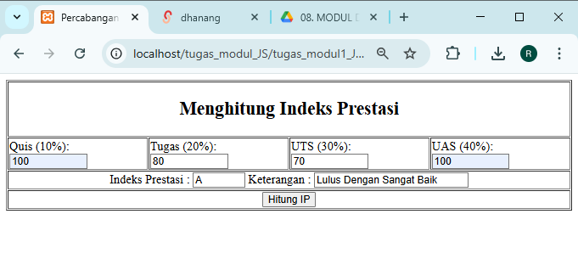
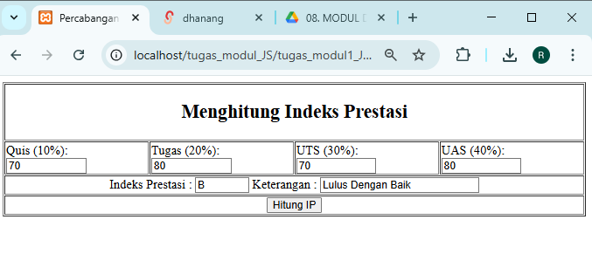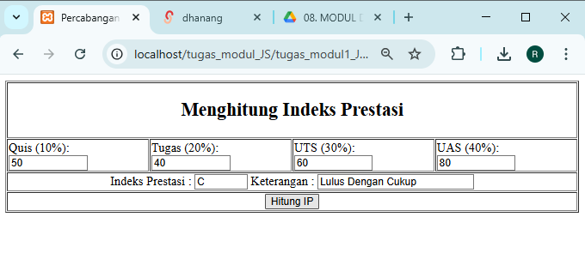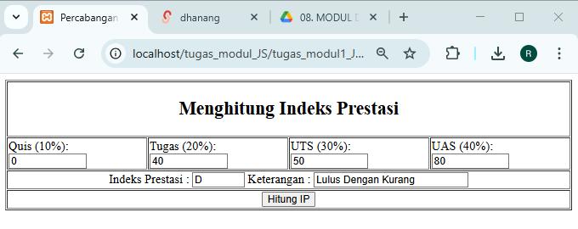
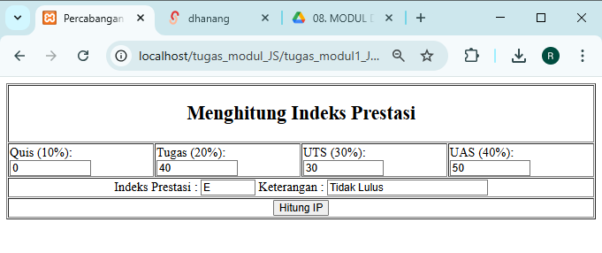
Latihan 4:
Kode :
<!DOCTYPE html>
<html lang="en">
<head>
<meta charset="UTF-8" />
<meta name="viewport" content="width=device-width, initial-scale=1.0" />
<title>Percabangan Switch</title>
</head>
<body>
<script>
function tanyabulan() {
var bulan = parseFloat(document.fform.ibulan.value);
var NamaBulan = "";

switch (bulan) {
case 1:
NamaBulan = "Bulan ke 1 adalah = Januari";
break;
case 2:
NamaBulan = "Bulan ke 2 adalah = Februari";
break;
case 3:
NamaBulan = "Bulan ke 3 adalah = Maret";
break;
case 4:
NamaBulan = "Bulan ke 4 adalah = April";
break;
case 5:
NamaBulan = "Bulan ke 5 adalah = Mei";
break;
case 6:
NamaBulan = "Bulan ke 6 adalah = Juni";
break;
case 7:
NamaBulan = "Bulan ke 7 adalah = Juli";
break;
case 8:
NamaBulan = "Bulan ke 8 adalah = Agustus";
break;
case 9:
NamaBulan = "Bulan ke 9 adalah = September";
break;
case 10:
NamaBulan = "Bulan ke 10 adalah = Oktober";
break;
case 11:
NamaBulan = "Bulan ke 11 adalah = November";
break;
case 12:
NamaBulan = "Bulan ke 12 adalah = Desember";
break;
default:
NamaBulan = "Anda salah mengisi";
}

alert(NamaBulan);
}
</script>

<form name="fform">
<h2>Penggunaan Percabangan Switch</h2>
<hr />
<pre>
Masukkan Nomor Bulan [1-12] :
<input type="text" size="2" name="ibulan">
<input type="button" value="Hitung" onclick="tanyabulan()">
<input type="reset" value="Ulang">
</pre>
</form>
</body>
</html>

Hasil:
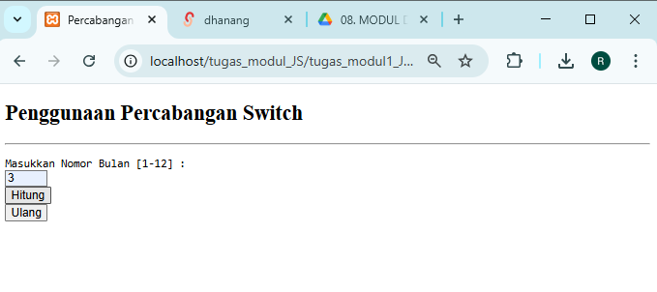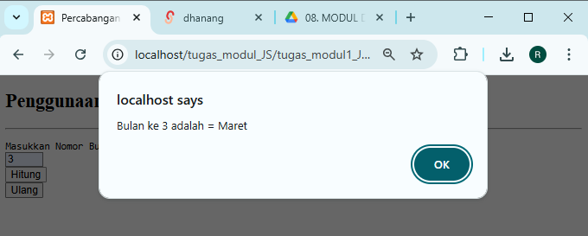
Latihan 5:
Kode :
<!DOCTYPE html>
<html lang="en">
<head>
<meta charset="UTF-8" />
<meta name="viewport" content="width=device-width, initial-scale=1.0" />
<title>Latihan Perulangan I</title>
<script language="JavaScript">
// menyembunyikan script dan browser non-JS
document.writeln("<h2>latihan Perulangan For</h2>");
document.writeln("---------------------------------------");
for (i = 1; i <= 10; i++) {
sq = i * i;
document.writeln("<pre>");
document.write("Angka:" + i + " ------> Kuadrat: " + sq + " <br> ");
document.writeln("</pre>");
}
document.writeln("---------------------------------------");
// Akhir Dari Penyembunyian
</script>
</head>
<body></body>
</html>

Hasil:
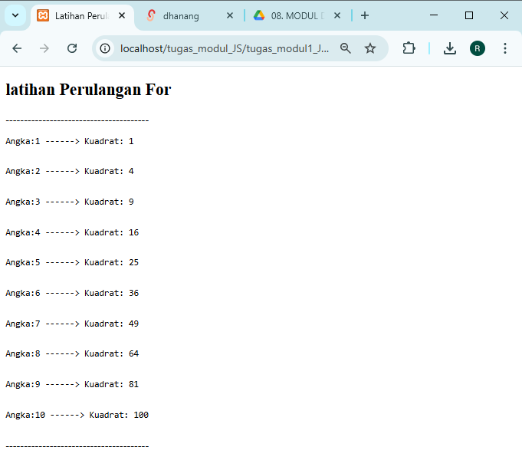
Latihan 6:
Kode :
<!DOCTYPE html>
<html lang="en">
<head>
<meta charset="UTF-8" />
<meta name="viewport" content="width=device-width, initial-scale=1.0" />
<title>Latihan Perulangan II</title>
<script language="JavaScript">
// menyembunyikan script dan browser non-JS
var deret = prompt("Masukkan Jumlah Deret :", "");
document.writeln("<h2>Latihan Perulangan While</h2>");
document.writeln("--------------------------------------------");
document.writeln("<br>");
var jml = 0.0;
var angka = 1;
while (angka <= deret) {
jml = jml + angka;
angka++;
}
document.writeln("<br>");
document.writeln(
"Jumlah Deret Dari 1 Sampai " + deret + " Adalah = " + jml
);
document.writeln("<br>");
document.writeln("-------------------------------------------------");
// Akhir Dari Penyembunyian
</script>
</head>
<body></body>
</html>

Hasil:
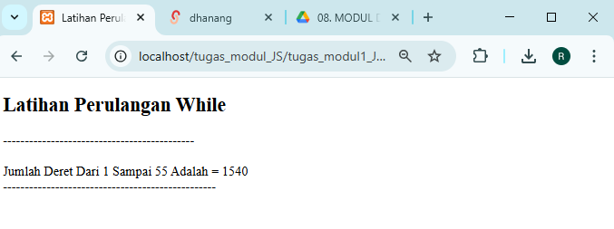
Latihan 7:
Kode :
<!DOCTYPE html>
<html lang="en">
<head>
<meta charset="UTF-8" />
<meta name="viewport" content="width=device-width, initial-scale=1.0" />
<title>Latihan Perulangan III(Do-While)</title>
</head>
<body>
<script language="JavaScript">
// menyembunyikan script dan browser non-JS
function pass() {
var coba = 1;
do {
p = prompt("Tuliskan Password Dengan Benar", "");
if (p == "GRAFIKA") {
alert("Selamat Datang Friends");
window.open("welcome.html");
break;
} else {
alert("Password Salah !!! Ulangi Lagi.");
}
if (coba == 3) {
alert("Maaf, kesempatan anda hanya 3 kali");
history.go(-1);
}
coba = coba + 1;
} while (coba <= 3);
}
// Akhir Dari Penyembunyian
</script>
<form method="post">
<input type="button" value="Password" onclick="pass()" />
</form>
</body>
</html>

Hasil:
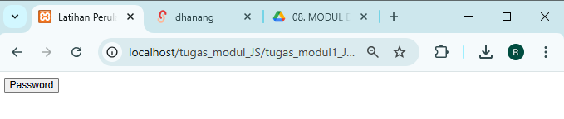
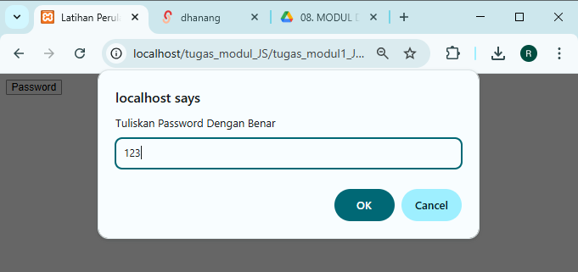
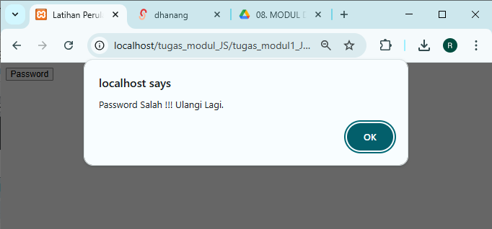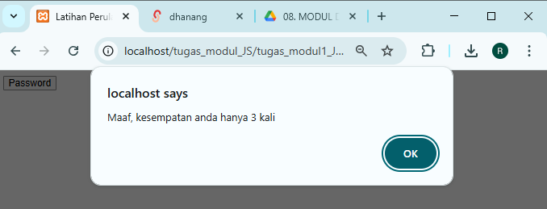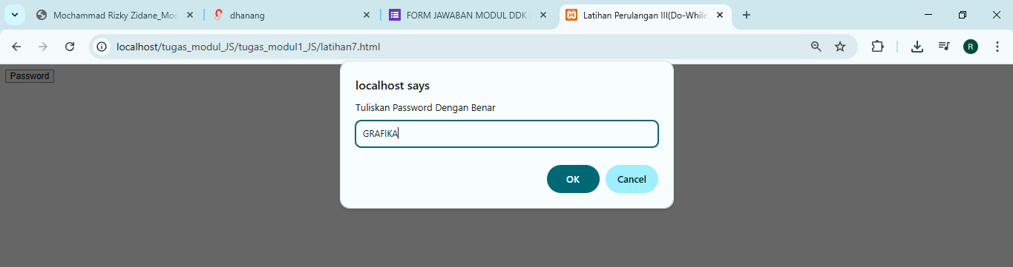
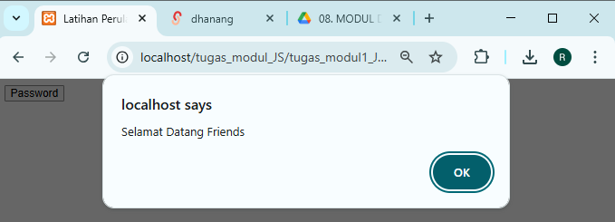
Tugas Mandiri:
Kode:
<!DOCTYPE html>
<html lang="en">
<head>
<meta charset="UTF-8" />
<meta name="viewport" content="width=device-width, initial-scale=1.0" />
<title>Travel Grafika</title>
<style>
body {
font-family: Arial, sans-serif;
background-color: #f2f6f8;
color: #333;
display: flex;
justify-content: center;
margin-top: 50px;
}

table {
border-collapse: collapse;
width: 500px;
background-color: #fff;
box-shadow: 0 4px 8px rgba(0, 0, 0, 0.1);
border-radius: 8px;
overflow: hidden;
}

th,
td {
padding: 12px 15px;
text-align: left;
}

h2 {
margin: 0;
padding: 15px;
background-color: #4caf50;
color: white;
text-align: center;
}

input[type="text"],
select {
width: 100%;
padding: 8px;
border: 1px solid #ccc;
border-radius: 4px;
box-sizing: border-box;
}

input[type="checkbox"] {
transform: scale(1.2);
margin-right: 5px;
}

input[type="button"] {
padding: 10px 20px;
margin: 5px;
border: none;
border-radius: 5px;
cursor: pointer;
background-color: #4caf50;
color: white;
font-weight: bold;
}

input[type="button"]:hover {
background-color: #45a049;
}

td[colspan="2"] {
text-align: center;
}
</style>
</head>
<body>
<form name="fform">
<table width="100%" align="center" border="1px">
<tr>
<td width="100%" colspan="2">
<h2 align="center">Travel Grafika</h2>
</td>
</tr>
<tr>
<td>Nama:</td>
<td><input type="text" size="25" name="nama" id="inama" /></td>
</tr>
<tr>
<td>Tujuan:</td>
<td colspan="2">
<select name="tujuan" id="itujuan">
<option value="">Tentukan Tujuan</option>
<option value="MLG">MALANG</option>
<option value="SBY">SURABAYA</option>
<option value="TGL">TRENGGALEK</option>
</select>
</td>
</tr>
<tr>
<td>Jumlah Tiket:</td>
<td><input type="text" size="25" name="tiket" id="itiket" /></td>
</tr>

<tr>
<td>Member:</td>
<td>
<input type="checkbox" size="25" name="member" id="imember" />Ya
</td>
</tr>

<tr>
<td>Harga Tiket:</td>
<td><input type="text" size="25" id="iharga" readonly /></td>
</tr>

<tr>
<td>Sub Total:</td>
<td>
<input type="text" size="25" id="isubTotal" readonly />
</td>
</tr>

<tr>
<td>Diskon:</td>
<td>
<input type="text" size="25" id="idiskon" readonly />
</td>
</tr>

<tr>
<td>Total Bayar:</td>
<td>
<input type="text" size="25" id="itotal" readonly />
</td>
</tr>

<!-- Tombol -->
<tr>
<td colspan="2" align="center">
<input type="button" value="Hitung" onclick="total()" />
<input type="button" value="Reset" onclick="resetForm()" />
</td>
</tr>
</table>
</form>
<script>
// Fungsi total
function total() {
var nama = document.getElementById("inama").value;
var jumlahTiket = Number(document.getElementById("itiket").value) || 0;
var hargaTiket = 25000;
var subTotal = hargaTiket * jumlahTiket;
// Diskon
var membercb = document.getElementById("imember");
var diskon = membercb.checked ? 0.1 : 0;

// total
var totalBayar = subTotal * (1 - diskon);

// Tampilkan hasil
document.getElementById("iharga").value = hargaTiket;
document.getElementById("isubTotal").value = subTotal;
document.getElementById("idiskon").value = diskon * 100 + "%";
document.getElementById("itotal").value = totalBayar;

// Tampilkan hasil dalam alert
alert(
"Nama: " +
nama +
"\nTujuan: " +
document.getElementById("itujuan").value +
"\nJumlah Tiket: " +
jumlahTiket +
"\nHarga Tiket: " +
hargaTiket +
"\nSub Total: " +
subTotal +
"\nDiskon: " +
diskon * 100 +
"%" +
"\nTotal Bayar: " +
totalBayar
);
}

// Fungsi reset
function resetForm() {
document.fform.reset();
document.getElementById("iharga").value = "";
document.getElementById("isubTotal").value = "";
document.getElementById("idiskon").value = "";
document.getElementById("itotal").value = "";
}
// TanyaMember
var SelectTujuan = document.getElementById("itujuan");
SelectTujuan.addEventListener("change", function () {
var tujuan = SelectTujuan.value;
if (tujuan === "") return;

var pilihan = prompt(
"Pilih Member Anda:\n1 = Eksekutif\n2 = Bisnis\n3 = Ekonomi"
);

var NamaMember = "Bukan Member/Salah Input";

switch (pilihan) {
case "1":
NamaMember = "Eksekutif";
break;
case "2":
NamaMember = "Bisnis";
break;
case "3":
NamaMember = "Ekonomi";
break;
default:
NamaMember = "Bukan Member/Salah Input";
}

alert("Tujuan Anda: " + tujuan + "\nStatus Member Anda: " + NamaMember);
});
</script>
</body>
</html>
Hasil:
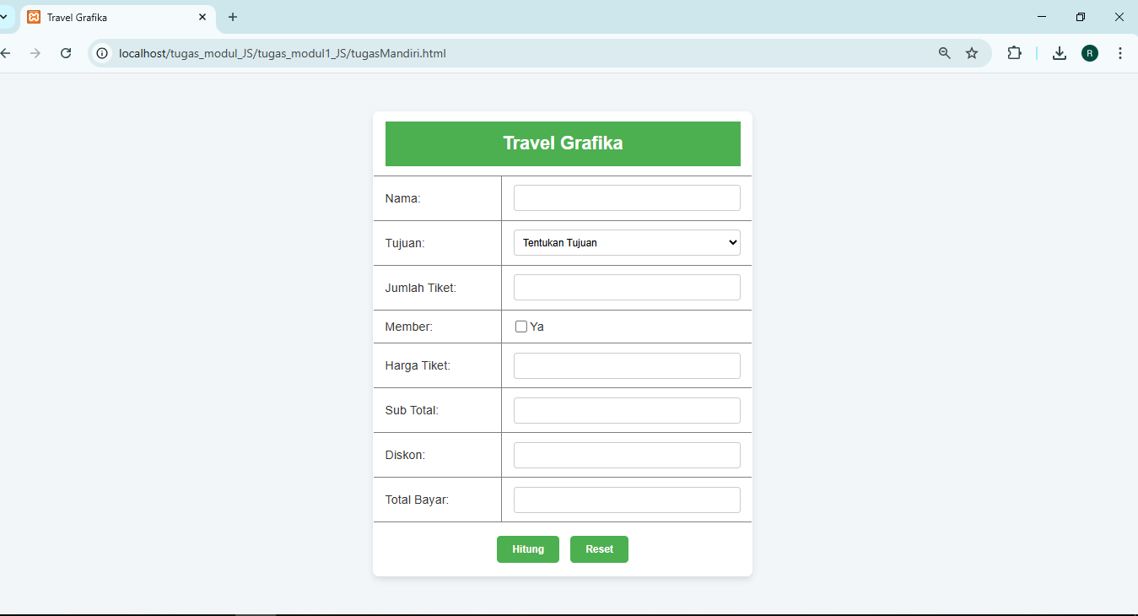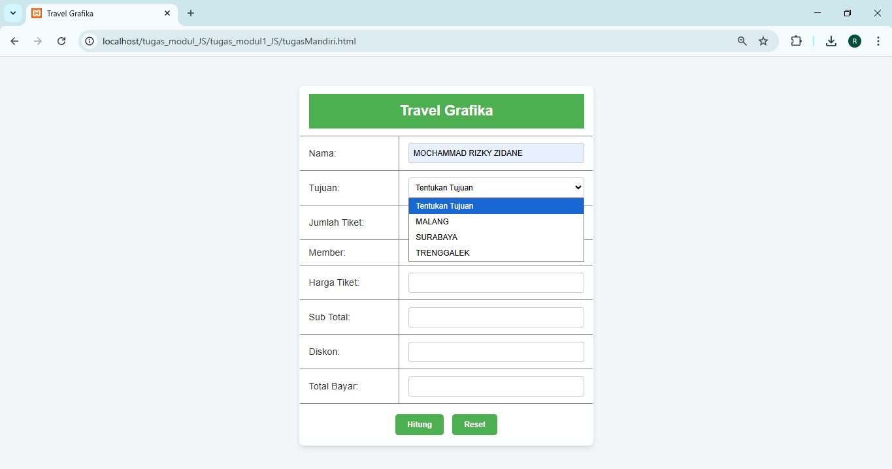
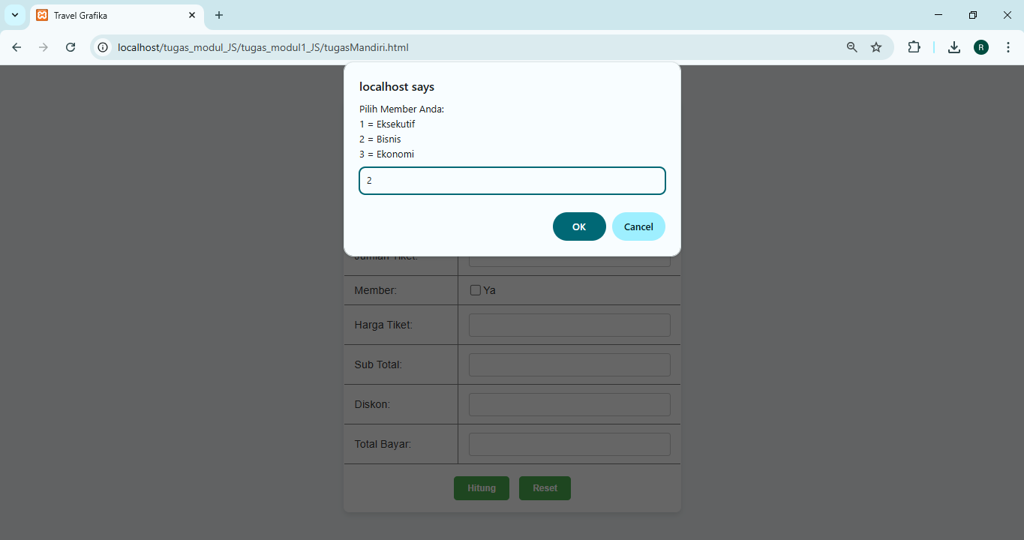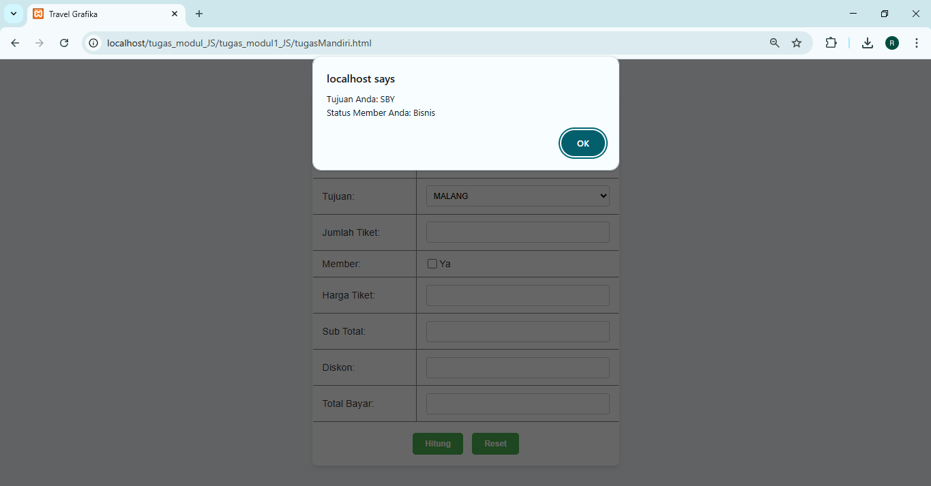
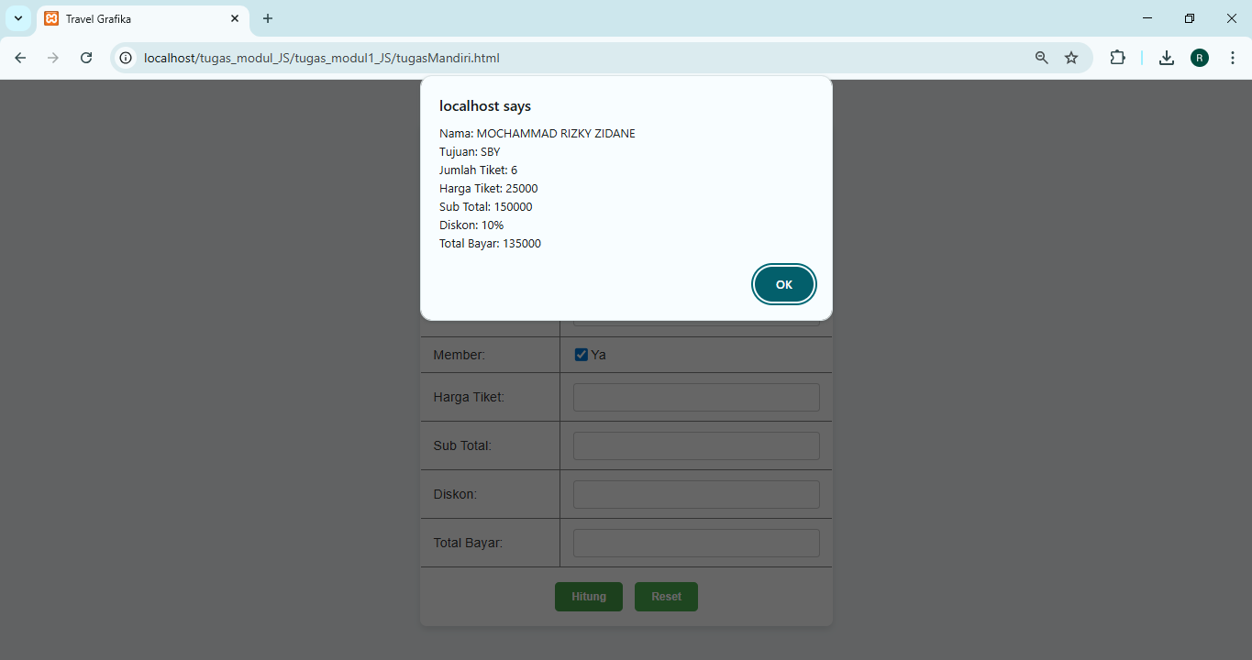
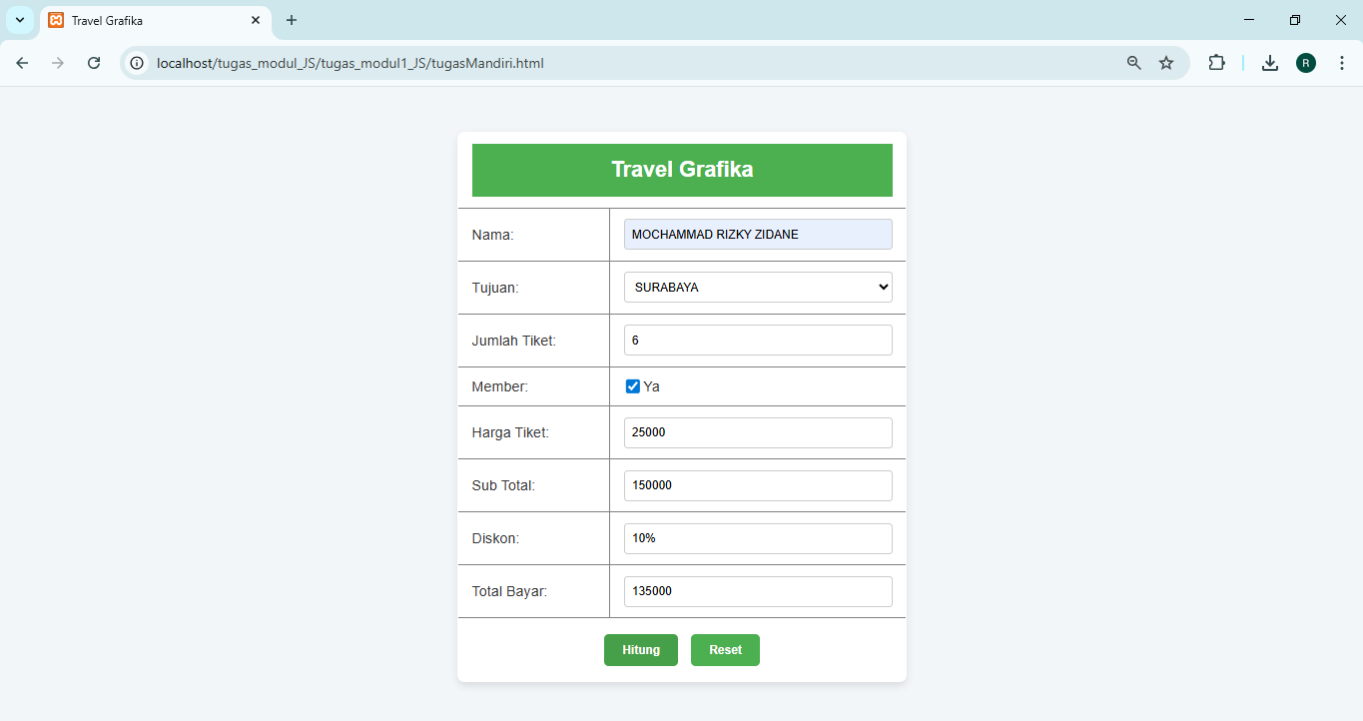
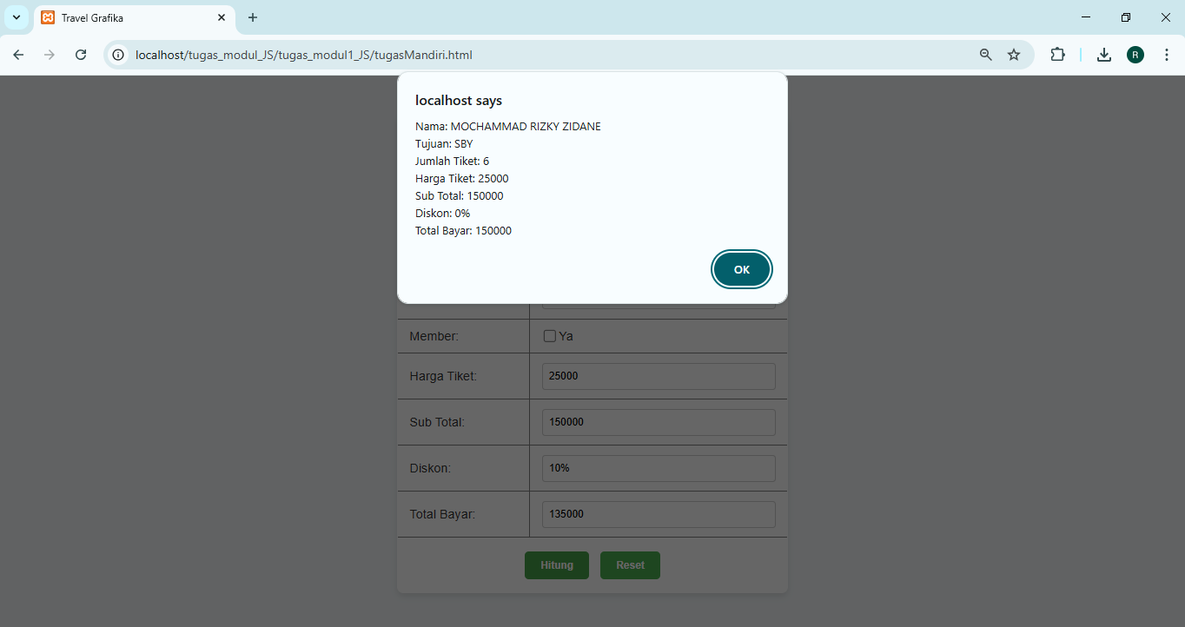
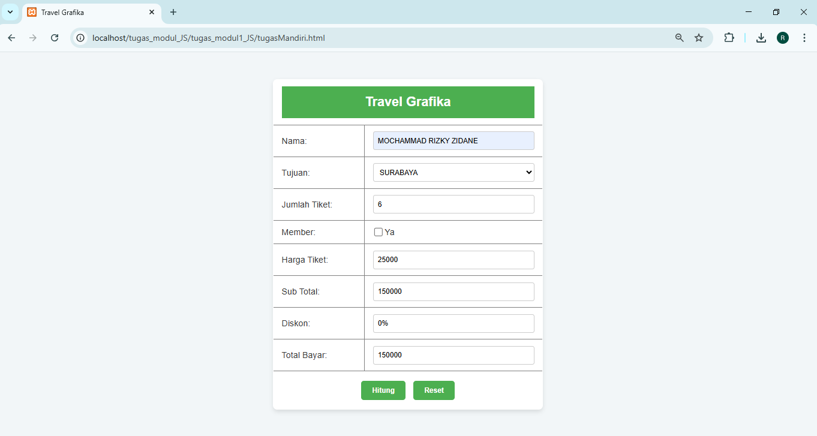

*Ketika tombol hitung di klik maka akan keluar alert*

UMPAN BALIK SISWA
// KETIK APA YANG BELUM ANDA PAHAMI PADA MATERI INI

